// Assignment no-8

/\*PROBLEM STATEMENT:-

8. Write an Embedded C program for Timer as counter in 8-bit mode.

\*/

//Source Code:-

#include <xc.h>

#include <pic18f4550.h>

#include <stdlib.h>

void main(void) {

T0CON=0x48;

TRISD=0;

while(1){

TMR0L=0x00;

T0CONbits.TMR0ON=1;

do{

for(int i=0; i<1000;i++){

for(int j=0;j<50;j++){

}

}

}

while(INTCONbits.TMR0IF==0);

PORTD=0xFF;

for(int i=0; i<1000;i++){

for(int j=0;j<50;j++){

}

}

T0CONbits.TMR0ON=0;

INTCONbits.TMR0IF=0;

if(INTCONbits.TMR0IF==0){

PORTD=0x00;

}

}

\*\*\*\*\*\*\*\*\*\*\*\*\*\*\*\*\*\*\*\*\*\*\*\*\*\*\*\*\*\*\*\*\*\*\*\*\*\*\*OUTPUT\*\*\*\*\*\*\*\*\*\*\*\*\*\*\*\*\*\*\*\*\*\*\*\*\*\*\*\*\*\*\*\*\*\*\*\*

1)I/O VIEW

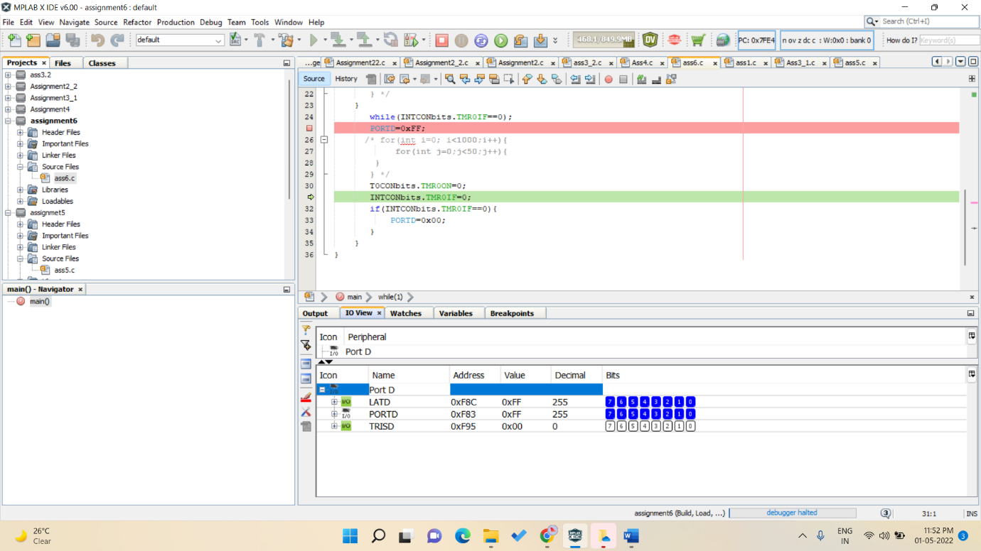

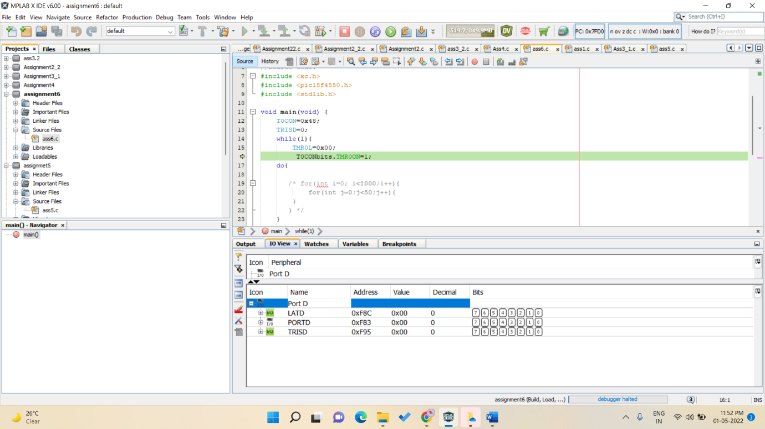

2)PICSIMLAB OUTPUT

